Übungsaufgaben
1 Das Wortfeld enthält Lebensmittel. Ordne sie den Konservierungsverfahren zu.
Tipps: Oft kannst du die Lebensmittel mehreren Konservierungsverfahren zuordnen.
Du kannst eine Tabelle anfertigen.
Milch * Kirschen * Gurken * Heringe * Sprotten * Weißkraut * Käse * Fleisch * Orangen * Pilze * Kräuter * Äpfel * Hülsenfrüchte * Getreide * Erdbeeren * Wurst

2 Wir unterscheiden physikalische, biologische und chemische Konservierungsverfahren. Ordne jeweils ein Konservierungsverfahren aus dem Lernspiel zu.
Physikalische Konservierung: Die Konservierung beruht auf physikalischen Verfahren, wie Wasserentzug oder Hitzeeinwirkung.
Biologische Konservierung: Erwünschte Mikroorganismen werden zur Konservierung eingesetzt.
Chemische Konservierung: Es werden Konservierungsstoffe verwendet, die der Zusatzstoff-Zulassungsverordnung unterliegen.

3 Jonathans Eltern spendieren euch eine größere Menge … aus dem eigenen Hausgarten.
a) Unterbreitet Vorschläge, wie ihr die Lebensmittel haltbar machen könnt.
b) Wählt ein oder mehrere Verfahren aus und informiert euch über die Durchführung.
c) Erprobt ein oder mehrere Verfahren.
d) Sammelt Rezepte, wie ihr die konservierten Lebensmittel später weiter verwenden könnt.

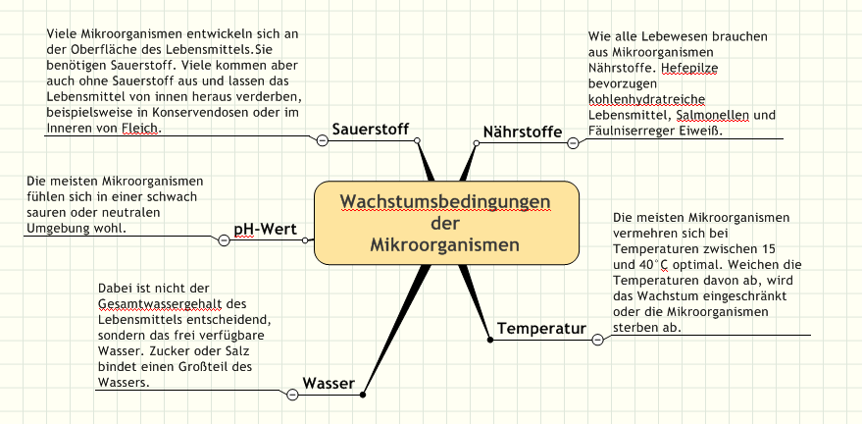
4 Meist führen das Wachstum und die Vermehrung von Mikroorganismen zum Lebensmittelverderb. Das unten stehende Schema zeigt die Wachstumsbedingungen von Mikroorganismen. Erkläre für die Konservierungsverfahren, welche Wachstumsbedingungen sie jeweils einschränken.

